1．2010年9月13日～15日，世界经济论坛2010年新领军者年会(夏季达沃斯)在天津举行。在世界经济论坛开幕式上，中国国务院总理温家宝表示，我们将加快推进收入分配制度改革，努力提高居民收入在国民收入中的比重和劳动报酬在初次分配中的比重，创造条件让更多的群众拥有财产性收入，尽快扭转收入差距扩大的趋势，促进居民收入和消费可持续增长。
请运用马克思劳动价值理论的有关观点，简要说明提高劳动报酬在初次分配中的比重的重要意义。
答案：(1)马克思的劳动价值理论认为，抽象劳动形成商品的价值，商品的价值量是由生产该商品所耗费的社会必要劳动时间决定的。因此，我们要尊重劳动，坚持劳动光荣的原则。
- 提高劳动报酬在初次分配中的比重，有利于在初次分配阶段使普通劳动者的劳动报酬随经济发展逐步提高；有利于促进收入分配的公平，维护社会的和谐与稳定；有利于在全社会形成尊重劳动的良好风尚。

2．布鞋厂老板比特为了组织生产，在劳动市场上雇佣了鲍波等众多工人，并按照其劳动力的日价值量，支付给鲍波日工资10美元。在厂里，鲍波一方面使用生产工具加工原材料，生产出新的商品，把生产资料的价值转移到新产品中去；另一方面，他消耗劳动力形成新价值。鲍波一天工作8小时，他创造的新价值是16美元。
(1)比特为了组织生产，除了雇佣鲍波等工人之外，还需要从市场上购买什么？
(2)鲍波每小时的劳动形成多少新价值？鲍波在多长时间内所创造的新价值相当于比特支付给他的工资？
(3)劳动力的自身价值和劳动力在使用过程中新创造的价值是一回事吗？二者有什么关系？
(4)资本家组织生产的目的是什么？
(5)马克思揭示出资本家生产的目的意义是什么？
答案：(1)原材料。 (2)2美元、5小时。
(3)不是。劳动力在使用过程中新创造的价值等于劳动力自身价值和剩余价值之和。
(4)资本家组织生产的目的是为了获得剩余价值。
(5)剩余价值理论的意义：①马克思的剩余价值理论揭示了资本家组织生产的目的是获得剩余价值，资本主义生产的实质是剩余价值的生产。②剩余价值理论科学地揭示了资本主义经济条件下资本家和雇佣工人之间的关系，揭示了两大阶级之间的对立，对工人认清自己的地位，提高阶级觉悟具有十分重要的意义。

3．2010年9月13日－15日，世界经济论坛2010年新领军者年会(夏季达沃斯)在天津举行。在世界经济论坛开幕式上，中国国务院总理温家宝指出，国际金融危机的深层次影响还没有完全消除，世界经济还没有进入稳步增长的良性循环，系统性和结构性风险仍然比较突出。要巩固和扩大应对国际金融危机冲击成果，并统筹考虑当前和长远发展，在继续促进经济复苏的同时，通过经济结构性的改革，为可持续发展创造条件。这是世界各国面临的共同课题。
请运用马克思的经济危机理论说明资本主义经济危机爆发的根源、实质和影响。
答案：(1)资本主义经济危机爆发的根源是资本主义的基本矛盾，即生产的社会化和生产资料资本主义私人占有之间的矛盾。
(2)资本主义经济危机的实质是生产的相对过剩，即相对于劳动人民有支付能力的需求不足的过剩。
(3)资本主义经济危机的影响：经济危机给生产带来的破坏，使社会化生产所需要的比 例关系强制性地得到调整，从而使资本主义再生产进行下去。但经济危机并没有消除资本主义的基本矛盾，随着资本主义经济的发展，当这一矛盾尖锐到一定程度的时候，必然导致经济危机的再次爆发

4.读图，回答问题。
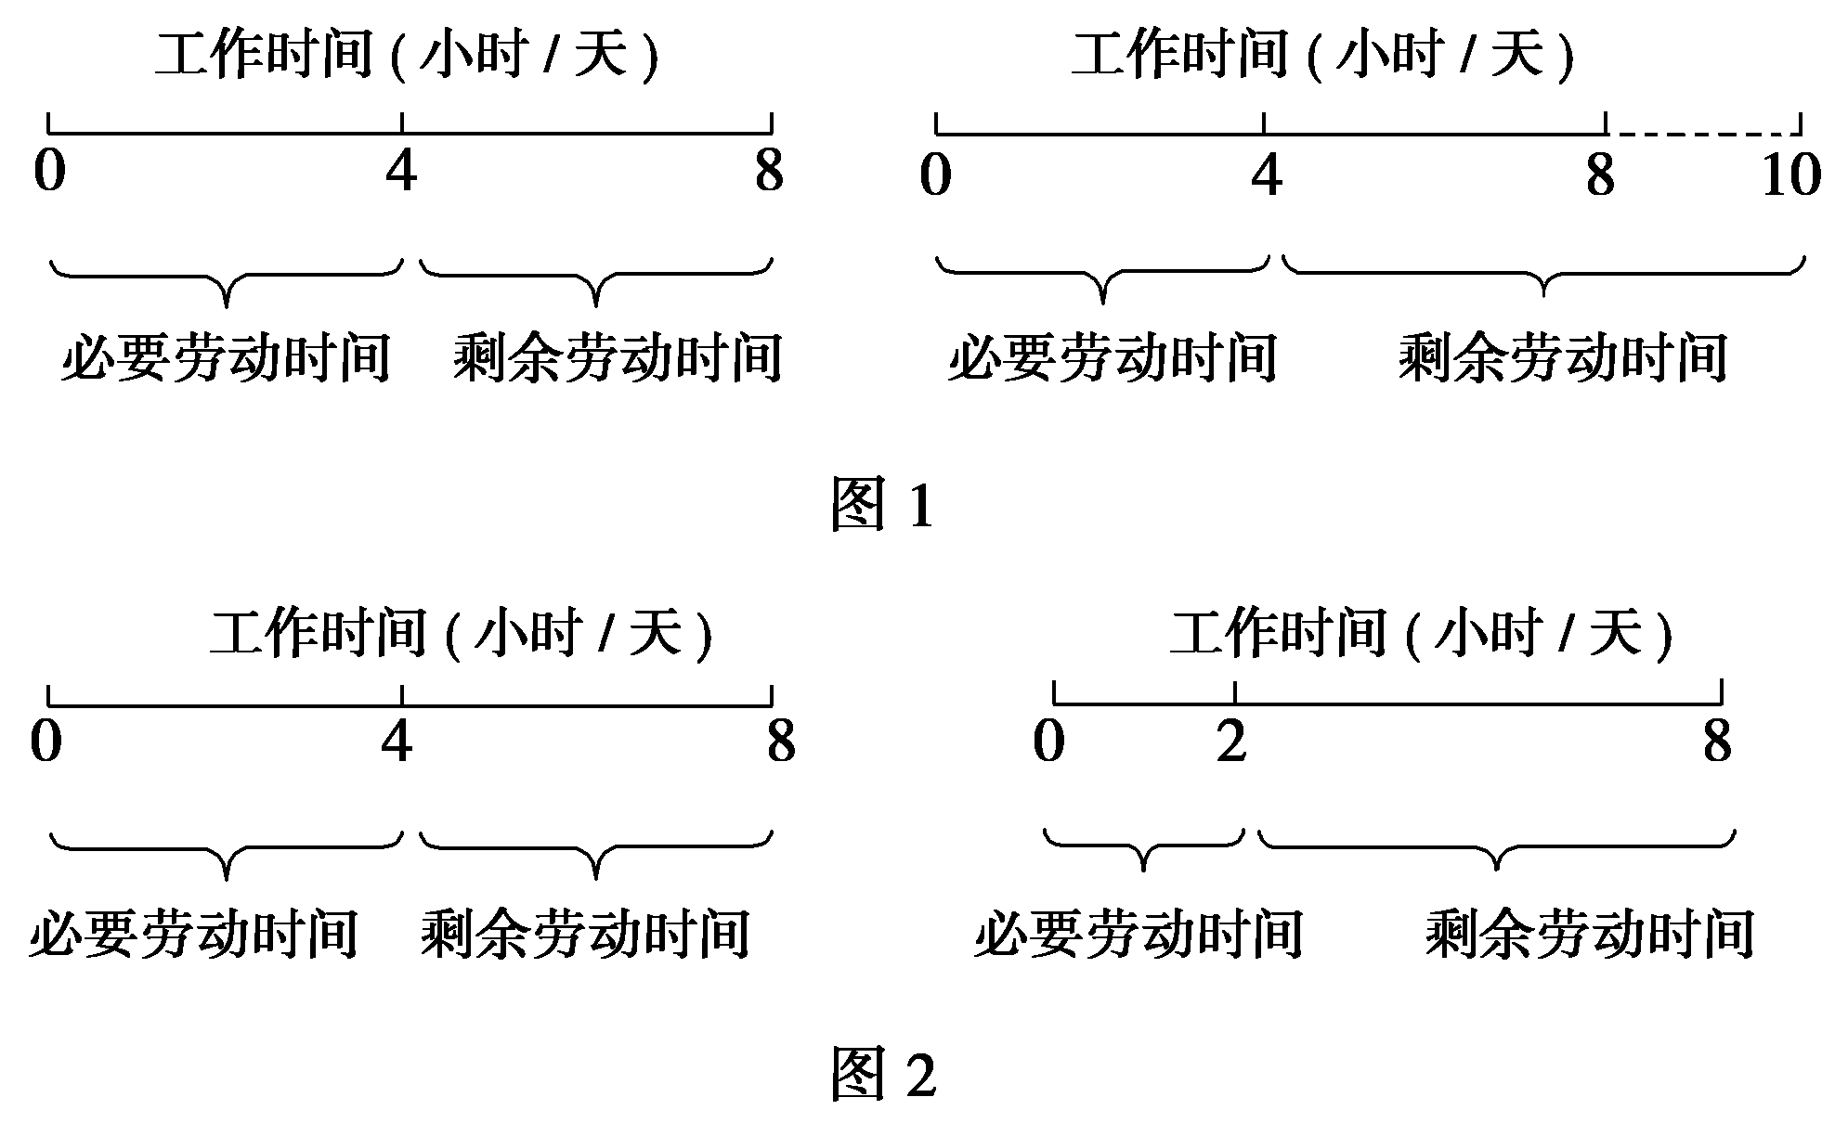

（1）图1与图2各反映了资本家获取剩余价值的哪种方法？
图1反映的是绝对剩余价值的生产，
图2反映的是相对剩余价值的生产。

（2）请说明在图2中，资本家是如何获取更多的剩余价值的？
图2中资本家在工人工作日长度不变的情况下，随着科技进步、生产工具的革新和劳动者素
质的提高，社会劳动生产率也随之提高，使必要劳动时间缩短，相对延长了剩余劳动时间，从而获取了更多的剩余价值。

5.2008年世界金融危机引发了人们对马克思著作的深厚兴趣，其鸿篇巨著《资本论》特别受欢迎，销量不断飙升。《资本论》是马克思献给全世界无产阶级的一部最重要的科学文献100
多年前，它在世界各国广泛流传。现在随着金融危机的爆发，年轻一代的读者们再次产生了 阅读这部著作的热情。
为什么说马克思主义政治经济学的诞生是人类经济思想史上一次伟大的革命性变革？
（1）马克思主义政治经济学不仅使劳动价值理论进一步科学化，而且创立了剩余价值理
论、社会资本再生产理论和资本主义经济危机理论，实现了经济学研究对象和方法的变革。
（2）马克思主义政治经济学科学地揭示了物的背后所掩盖的人与人之间的关系，并把生产关系作为自己的主要研究对象。
（3）唯物辩证法是马克思研究政治经济学的最根本的方法。从具体到抽象，再从抽象上升到具体，这是马克思主义运用唯物辩证法研究生产关系时所采取的科学方法。

6.阅读漫画《资本之舞》，回答：在资本主义社会，剩余价值是如何分割的？
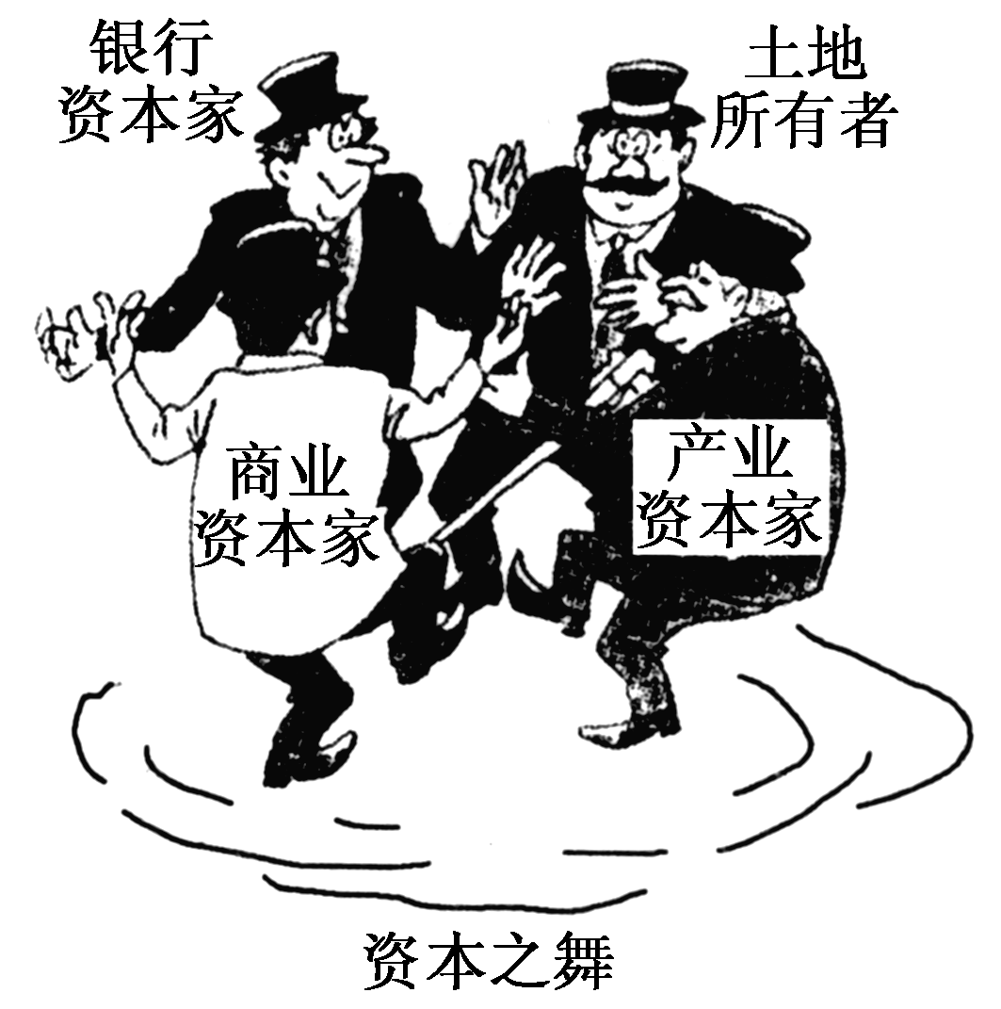
答案：产业工人创造的剩余价值，要在资本主义社会的各剥削集团之间进行瓜分。①产业资本家通过投入产业资本参与剩余价值的瓜分，瓜分的结果是得到产业利润。(②商业资本家通过投入商业资本参与剩余价值的瓜分，瓜分的结果是得到商业利润。③银行资本家通过投入借贷资本参与剩余价值的瓜分，瓜分的结果是得到利息。)④土地所有者凭借土地所有权参与剩余价值的瓜分，瓜分的结果是得到地租。

7．以下是马克思在《资本论》中的一些论述：
“处于流动状态的人类劳动力或人类劳动形成价值，但本身不是价值。它在凝固的状态中，在物化的形式上才成为价值。”
“劳动并不是它所产生的使用价值即物质财富的唯一源泉。正如威廉·配第所说，劳动是财富之父，土地是财富之母。”
“铁会生锈，木会腐朽。纱不用来织或编，会成为废棉。活劳动必须抓住这些东西，使它们由死复生，使它们从仅仅是可能的使用价值变为现实的和起作用的使用价值。它们被劳动的火焰笼罩着，被当做劳动自己的躯体，被赋予活力以在劳动过程中执行与它们的概念和职务相适合的职能。”
——摘自《资本论》第1卷第65页、57页、207页、208页
结合以上论述分析土地、设备、原材料等生产要素在商品生产中的作用及其与劳动创造价值的关系。
答案：①马克思劳动价值论认为，尽管土地、原材料等生产要素是商品生产的必要条件，但不是价值的源泉。价值是由劳动者的劳动创造的，劳动之外的生产要素不创造价值。②劳动是价值的唯一源泉，但劳动不是财富的唯一源泉。马克思和恩格斯一再批评“劳动是一切财富的源泉”的说法，赞同威廉·配第所讲的“劳动是财富之父、土地是财富之母”的观点。在他们看来，土地、原材料等生产要素是商品生产必不可少的物质条件，它们和劳动结合生产出财富即使用价值。③马克思劳动二重性理论揭示了价值创造与财富生产的区别：价值创造与抽象劳动相关联，财富生产与具体劳动相关联；前者反映的是经济活动中的社会关系，后者反映的是经济活动中人与自然的关系。因此，不能把价值创造与财富生产混为一谈。

8．工业和信息化部公布“十二五”期间我国工业节能减排四大约束性指标。明确2015年我国单位工业增加值能耗、二氧化碳排放量和用水量分别要比“十一五”末降低18%、18%以上和30%，工业固体废物综合利用率要提高到72%左右。完成节能减排各项目标任务，一要继续抓好产业结构的优化调整，二要狠抓企业和行业技术进步，三要狠抓企业的节能降耗管理。
(1)完成节能减排各项目标任务，必须淘汰落后产能。为什么要淘汰落后产能？加快落后产能有何意义？
(2)结合材料，说明在产业结构调整中应如何遵循价值规律？
答案：(1)①在商品经济条件下，价值规律发挥调节作用，促进商品生产者优胜劣汰，因此，落后产能要退出市场。②加快淘汰落后生产能力有助于实现资源的优化配置。
(2)①要充分利用价值规律的调节作用。在产业结构调整中，要加快能源结构调整，遏制高耗能高污染行业过快增长，把生产资料和劳动力调节到适应经济发展需要的行业中去，发展服务业等行业。②要充分发挥价值的刺激作用。在产业结构调整中，要依靠技术创新、管理创新等推进经济发展方式的转变，促进经济发展质量进一步提高，确保经济平稳较快发展。③要充分发挥价值规律的优胜劣汰作用。在产业结构调整中，要通过停产、破产、兼并、重组等手段淘汰落后生产能力，提高经济效益，推动产业结构的优化升级。

